КРАТКИЙ ОБЗОР ВТОРИЧНОГО РЫНКА ЖИЛОЙ НЕДВИЖИМОСТИ Г. ТОБОЛЬСКА ЗА ИЮЛЬ 2017 Г.
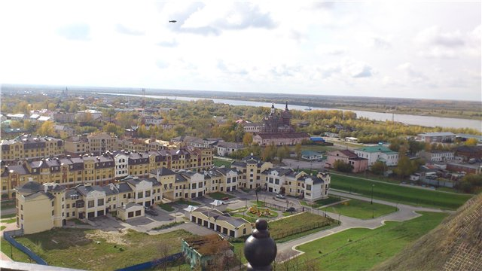

ОСНОВНЫЕ ВЫВОДЫ
- Предложение вторичного рынка жилой недвижимости в июле составило 1521 квартир;
- Наибольший объем предложения сосредоточен в Нагорном Тобольске (93,5%);
- Удельная цена предложения в июле 2017 г. на вторичном рынке жилой недвижимости г. Тобольска составляет 42747 руб./кв. м;
- В июле 2017 в разрезе по количеству комнат наибольшая удельная цена сформировалась у однокомнатных квартир (48646 руб./кв. м);
- Средняя площадь приобретаемой квартиры в июле 2017 года равна 59,12 кв. м.

Анализ предложения на вторичном рынке г. Тобольска за июль 2017 г.
Предложение вторичного рынка жилой недвижимости в июле 2017 г. составило 1521 квартир (исключая квартиры за чертой города и другие типы: пансионаты, общежития, коммунальные квартиры, а также малоэтажное строительство).
Трехкомнатные квартиры занимают наибольший объем предложения. Их доля составляет 31,5%. Почти наравне с ними идут двухкомнатные квартиры (30,7%). Доля однокомнатных – 19,2%, многокомнатных – 18,6%.

Рис. 1.1. Структура предложения по количеству комнат

Наибольший объем предложения сосредоточен в Нагорном Тобольске, на него приходится 93,5% от общего объема предложения. Доля предложения в Подгорном Тобольске в июле 2017 года составляет всего 6,5%.

Рис. 1.2. Структура предложения по районам

Анализ ценовой ситуации на вторичном рынке г. Тобольска за июль 2017 г.
Удельная цена предложения в июле 2017 г. на вторичном рынке жилой недвижимости г. Тобольска составляет 42747 руб./кв. м, что на 394 руб. (0,21% в рамках определения погрешности расчета среднего значения 0,79%) выше чем в предыдущем месяце.
По сравнению с таким же периодом прошлого года снижение цены за квадратный метр составило 6 рублей (0,01%).

Рис. 2.2. Динамика удельной цены предложения на вторичном рынке жилой недвижимости
В июле 2017 в разрезе по количеству комнат наибольшая удельная цена сформировалась у однокомнатных квартир (48646 руб./кв. м). Самую малую удельную цену имеют многокомнатные квартиры – 39023 руб./кв. м.

Рис. 2.3. Удельная цена предложения по количеству комнат

Рейтинг районов по цене предложения квадратного метра выглядит следующим образом: Нагорный Тобольск - 43194 руб./кв. м. Подгорный Тобольск - 35134 руб./кв. м.

Рис. 2.4. Удельная цена предложения по районам
Анализ продаж на вторичном рынке г. Тобольска за июль 2017 г.
По количеству комнат больше всего было в продаже на вторичном рынке города Тобольска двухкомнатных квартир – 40,91%. Однокомнатных квартир – 31,82%. Наименьшим спросом пользуются многокомнатные квартиры, только 11,36% от общего объема.
Средняя площадь приобретаемой квартиры в июле 2017 года равна 56,84 кв. м.

Рис. 3.1. Структура продаж по количеству комнат

Приложение 1. Числовая пространственно-параметрическая модель вторичного рынка г. Тобольска за июль 2017 г.

Номер столбца | Показатель
1 | Объем выборки, шт.
2 | Средняя цена, тыс. руб.
3 | СКО, тыс. руб.
4 | Погрешность, тыс. руб.
5 | Погрешность, %
6 | Минимум, тыс. руб.
7 | Максимум, тыс. руб.
8 | Медиана, тыс. руб.
9 | Средняя площадь, кв. м.
10 | СКО, кв. м.
11 | Погрешность, кв. м.
12 | Погрешность, %
13 | Минимум, кв. м.
14 | Максимум, кв. м.
15 | Медиана, кв. м.
16 | Средневзвешенная, руб./кв. м.
17 | СКО, руб./кв. м.
18 | Погрешность, руб./кв. м.
19 | Погрешность, %
20 | Минимум, руб./кв. м.
21 | Максимум, руб./кв. м.

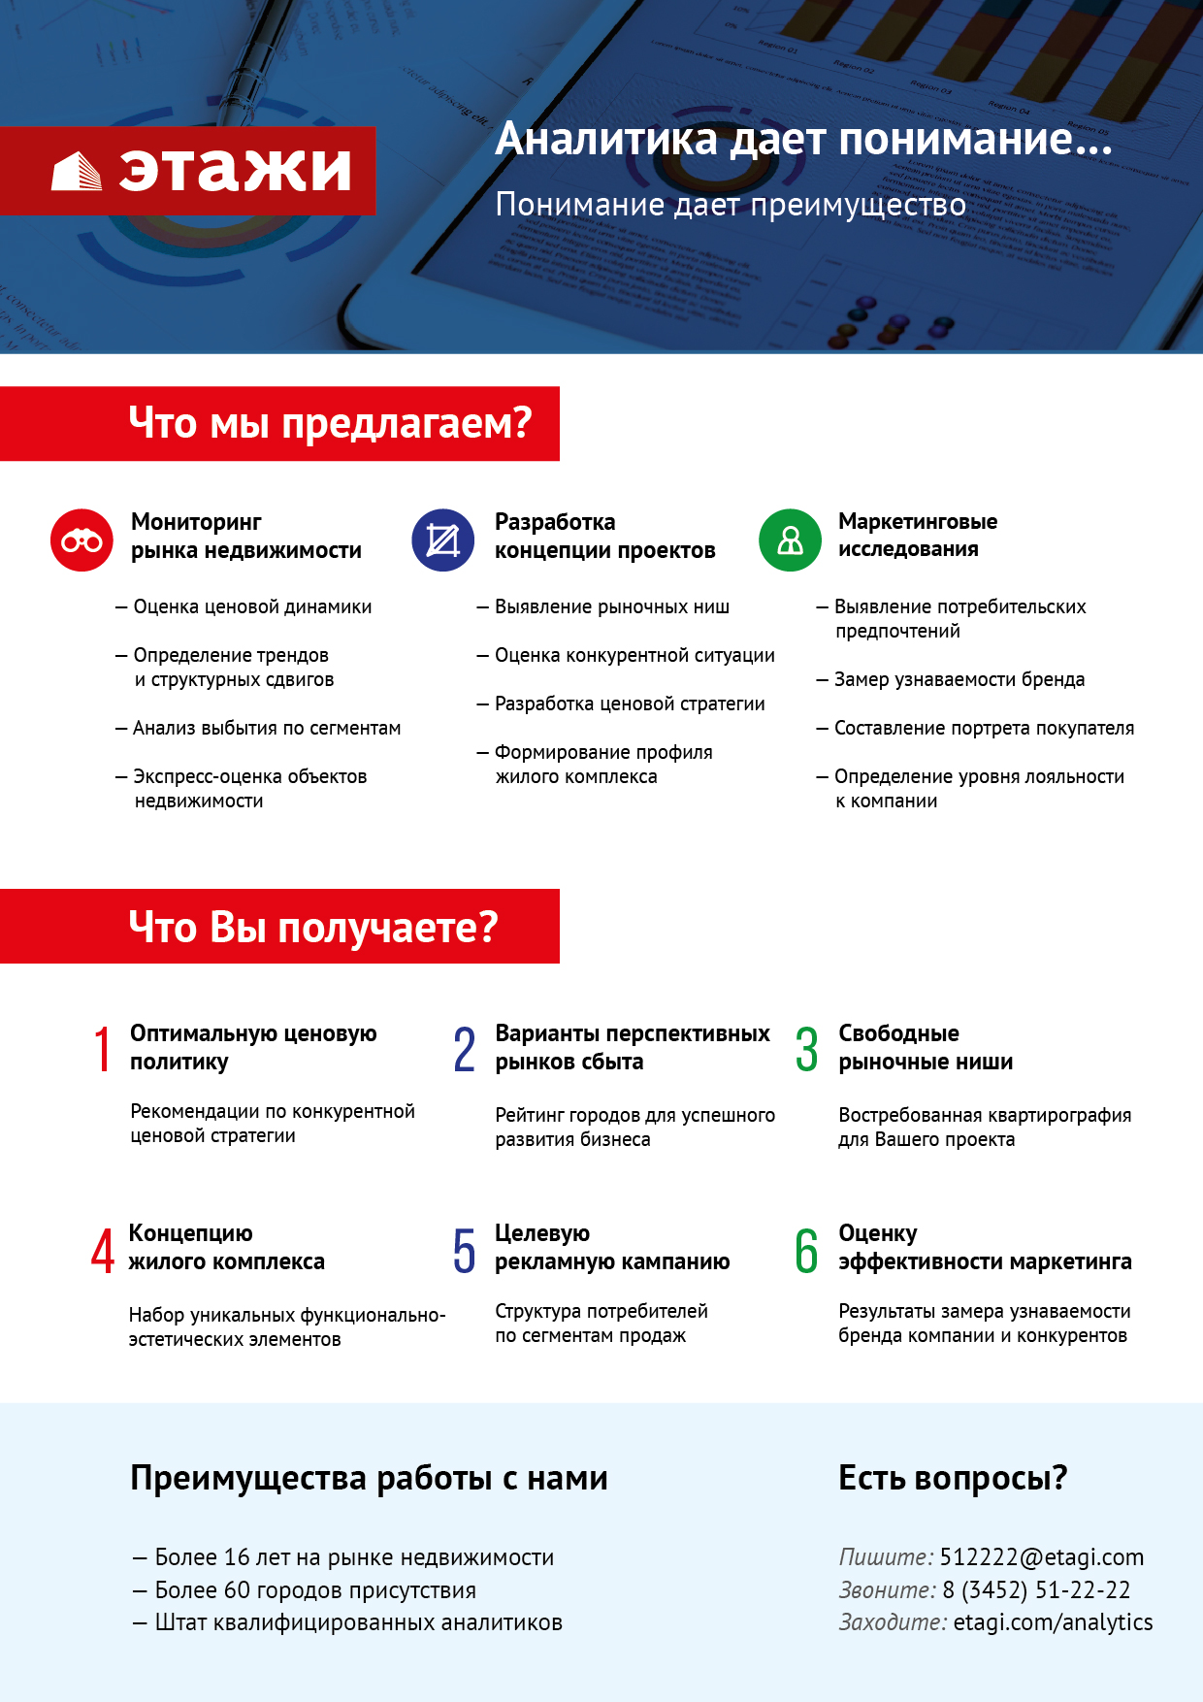

Отчет выполнен в соответствии с методическими рекомендациями по анализу рынка недвижимости Г.М. Стерника, принятыми Российской Гильдией Риэлторов ²Источник фото: http://360tob.ru/
Числовая дискретная пространственно-параметрическая модель выполнена в соответствии с методическими рекомендациями по анализу рынка недвижимости Г.М. Стерника, принятыми Российской Гильдией Риэлторов

